ВОТ И СТАЛИ МЫ НА ГОД ВЗРОСЛЕЙ…
23 мая 2014г. в первом классе , классный руководитель Козлова Марина Константиновна, прошёл классный час - праздник «Прощание с первым классом». На празднике присутствовали родители первоклассников. Ребята так долго ждали, когда они станут на год взрослее, ведь именно сегодня их смогут назвать уже второклассниками.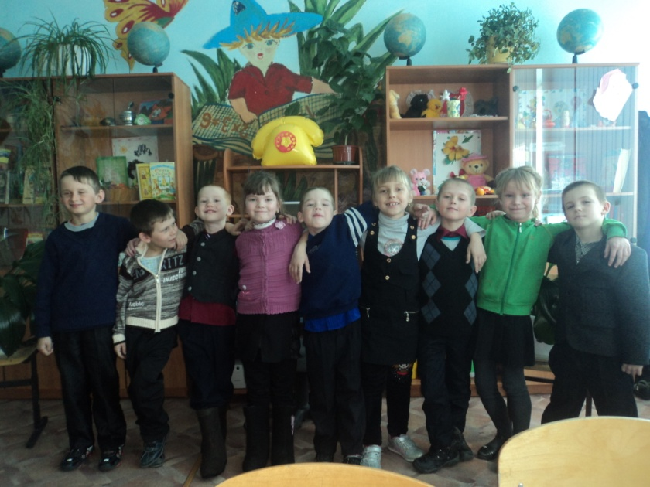
Вот и кончились уроки.
И бегут вперегонки.
По дорожке, по дороге
Туфельки и башмаки.
Ждём каникул мы с волненьем,
Уж наедимся мы варенья.
Будем долго отдыхать,
Будем целый день играть.
Чтобы быть уверенным в том, что ребята готовы стать второклассниками Марина Константиновна приготовила интересные задания:
*Весёлые шарады;
*Острый глаз;
*Лучший счетовод;
*Конкурс загадок;
*Литературные вопросы.
Ребята не только участвовали в конкурсах, они танцевали и пели школьные частушки.
Мы весёлые ребята,
В первом классе учимся,
Пропоём мы вам частушки,
Может, что получится…
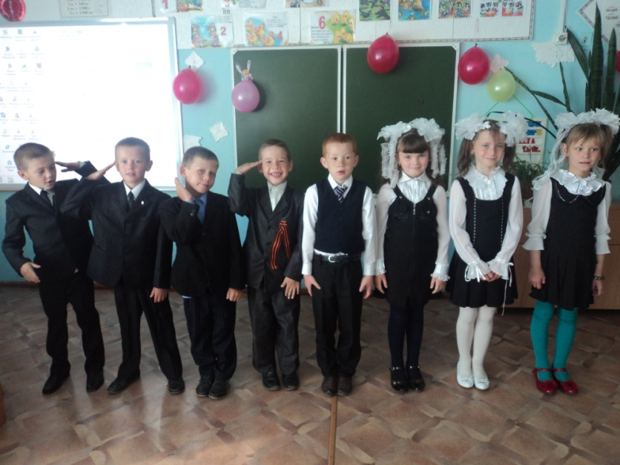
Праздник закончился награждением лучших учеников и чаепитием Учитель пожелал ученикам и дальше хорошо учиться, не лениться, стараться заниматься на «отлично» и оставаться всегда хорошими, добрыми людьми. Хороших каникул! До встречи во втором классе!
